Автоматический платёж
Обновлено 22 сентября 2026 г.
Удобная функция, чтобы телефония всегда работала без дополнительных оповещений и действий.
В личном кабинете onlinePBX нажмите на три горизонтальные линии и перейдите в «Оплата сервиса» (так же можно нажать на «Активный до...» в правом верхнем углу).
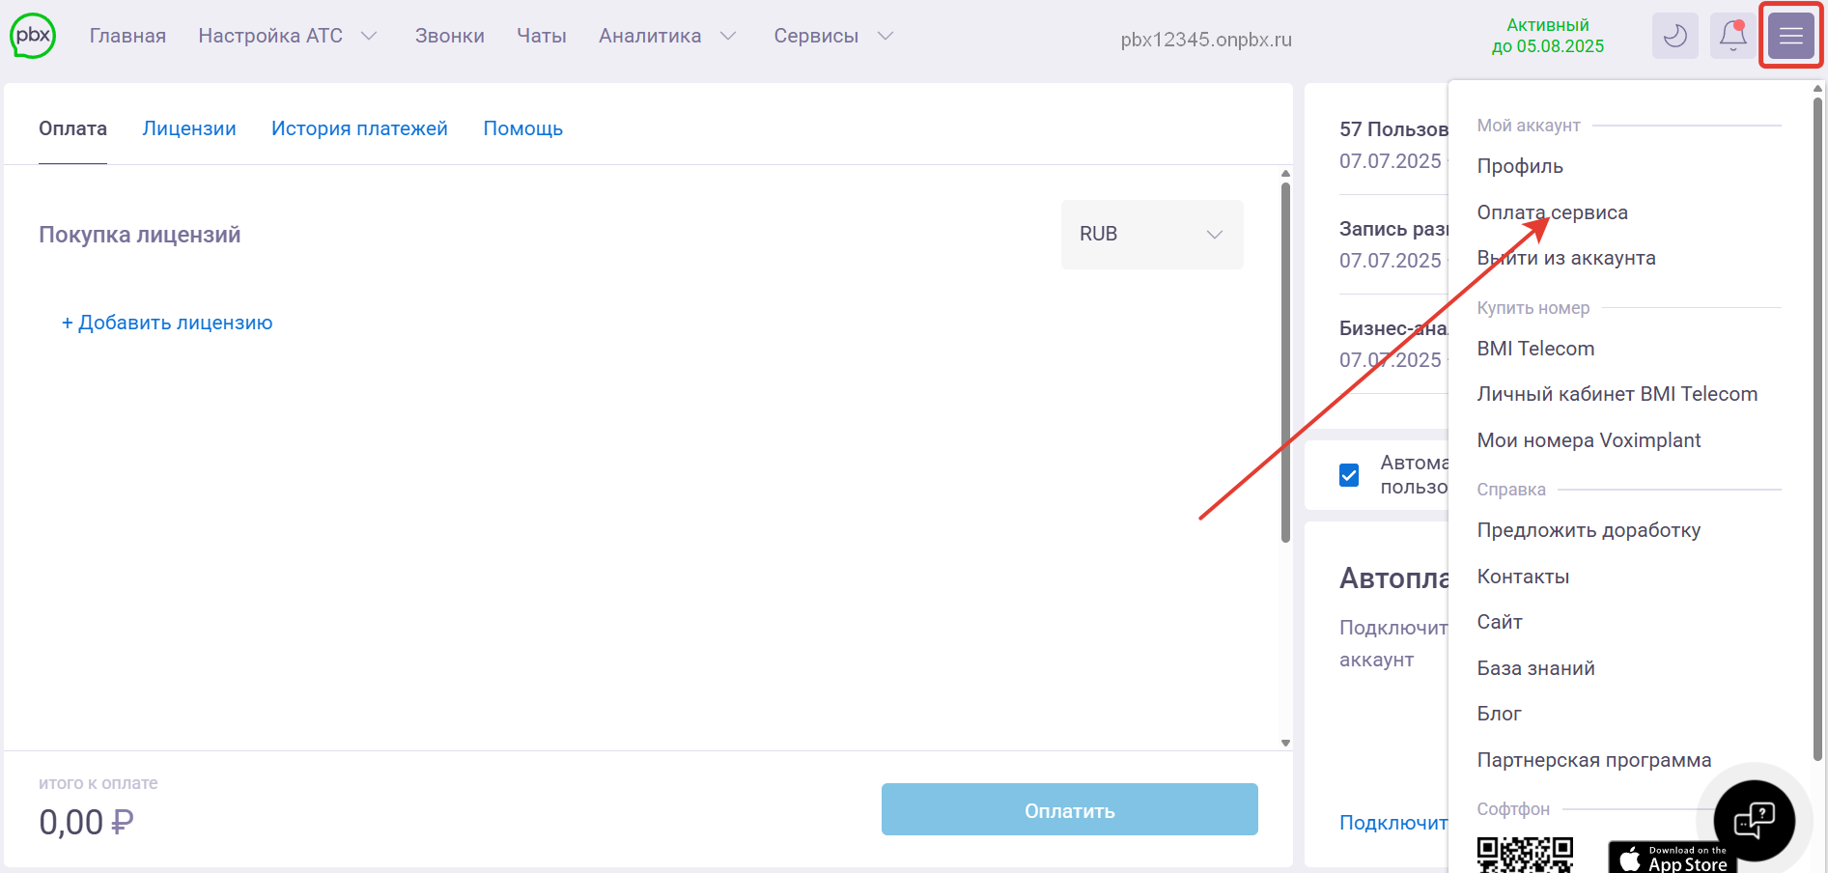
В подразделе «Оплата» поставьте галку напротив поля «Автоматически включать неактивных пользователей», если хотите чтобы после оплаты пользователи включались автоматически в порядке возрастания добавочного. Далее в правом нижнем углу нажмите на «Подключить».
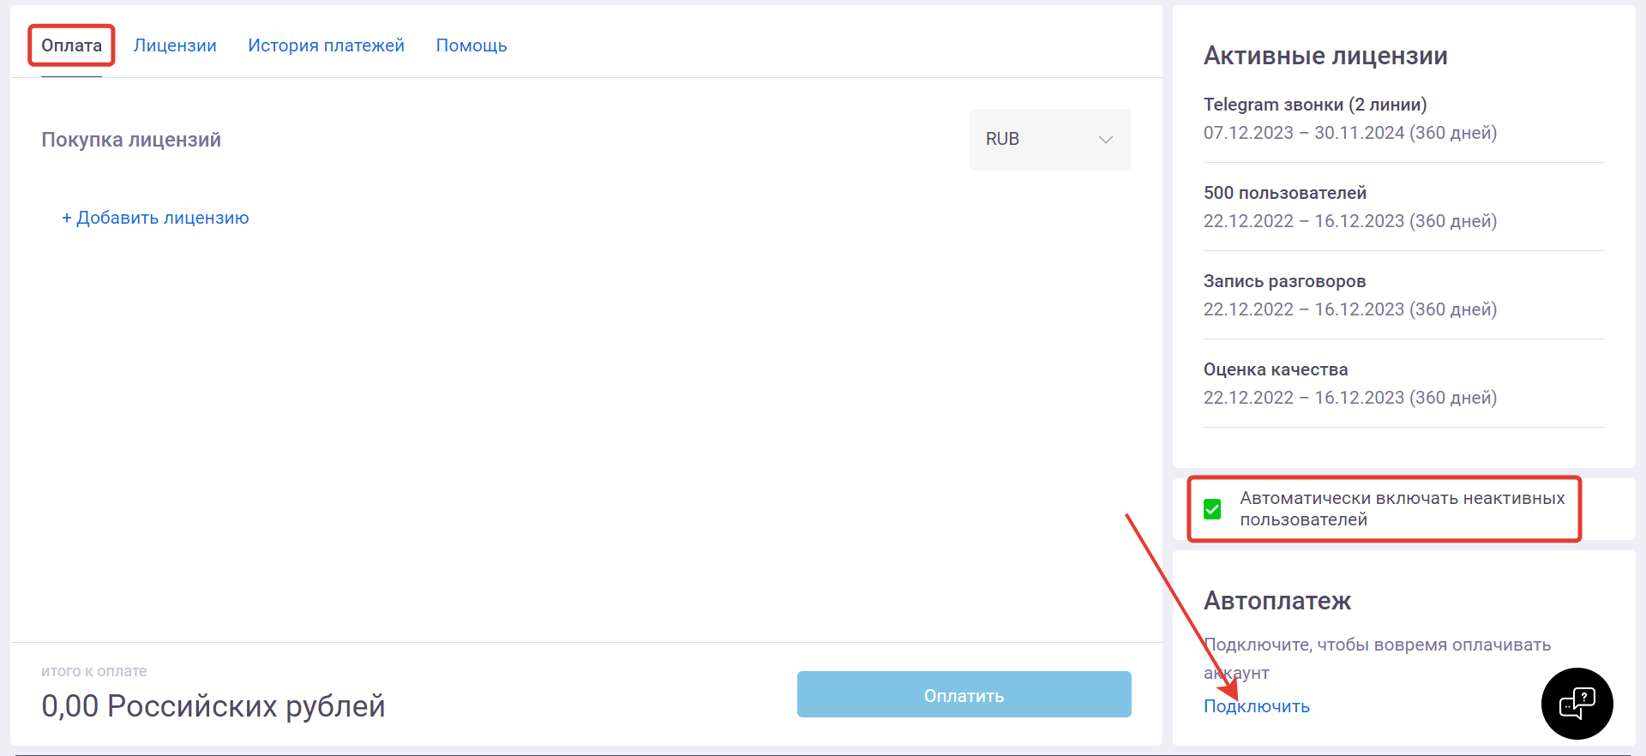
Автоплатеж нельзя подключить для лицензий в сумах, тенге и долларах. Если выбрана валюта UZS, KZT или USD, в блоке автоплатежа показывается сообщение «Автоплатежи для данной валюты не поддерживаются».
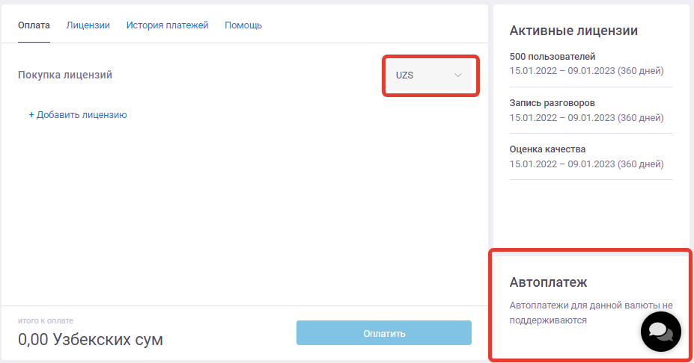
Далее подтвердите действие, нажмите «Подключить».
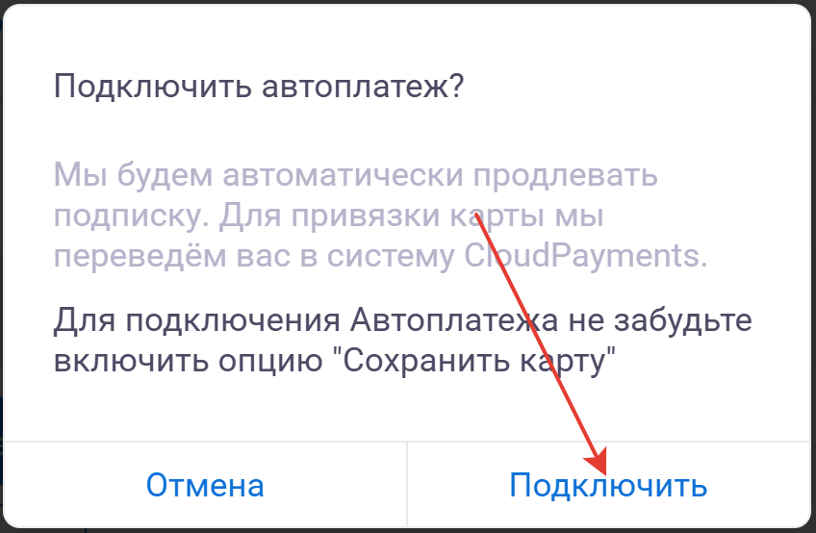
Для клиентов, зарегистрированных в сервисе после 04.08.2025г: при подключении автоплатежа на лицензии «Пользователь» автоматически подключится автоплатёж для лицензий «Доступ к платформе», «Запись разговоров», «Бизнес-аналитика» и «Оценка качества».
Финансовые вопросы
Онлайн-версия: https://kb.onlinepbx.ru/a/avtomaticheskiy-platezh

